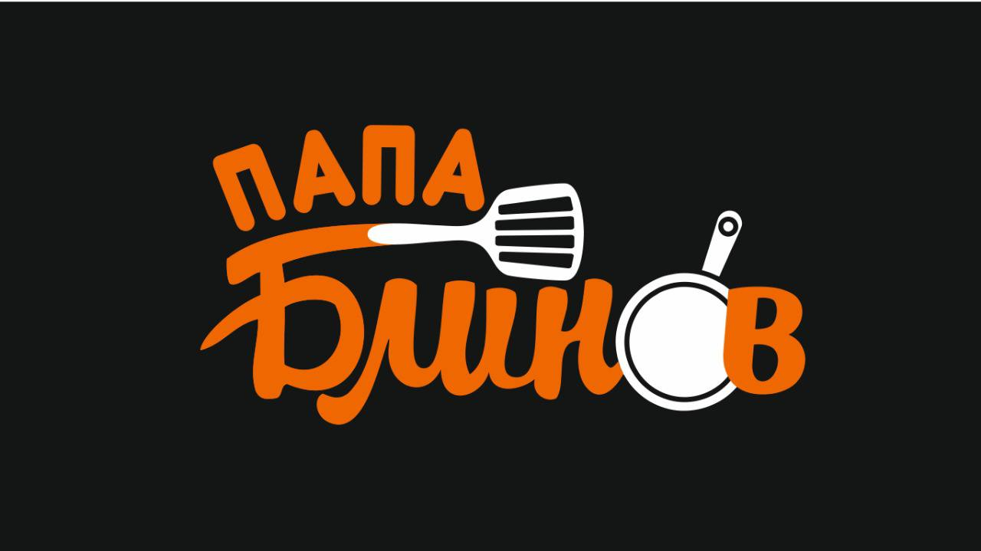

**6 этапов обслуживания гостей в кафе «Папа блинов».**

**_____________________________________________________________**

1. **Улыбнитесь и поприветствуйте гостя**

Если необходимо пригласите гостя к кассе.

Добрый день-утро-вечер. Не говорим Здравствуйте.

Допускается смолл-толк, как вам погода, холодно на улице?

вы у нас уже были? вы у нас в первый раз?

Приветствуйте приятным голосом.

Обратите внимание на позу, стойте прямо, не облокачивайтесь на стойку или стены. Руки открыты, не стойте в закрытой позе. Смотрите гостю в глаза.

1. **Принятие заказа**

Внимательно выслушайте гостя, не перебивайте.

Используйте подсказки:

1. Предложение недостающего продукта, с целью увеличения среднего чека. Используем 6 категорий блюд. Например, гость заказал блин фирменный и напиток, предложите ему «что будете из закусок?», затем «Какой салат вам приготовить?», «на десерт могу вам порекомендовать наш вкусный блин с киви и карамелью»
2. Предлагайте комбо или акции. «У нас сейчас проходит акция» Обязательно расскажите о ней гостю.

Уточняющие вопросы:

* Предложите гостю соусы (сметана, кетчупы)
* Гость заказал чай, уточните черный или зеленый, может быть травяной, предложите гостю сахар
* Гость заказал кофе, уточните объем, но **не используйте фразу** «вам 200 мл или 400мл», спросите: «Вам маленький, средний или большой»
* **если в меню только блины** то спрашиваем “Блины желаете мясные или сладкие?”
* Предлагать начинаем с самых дорогих или топовых позиций, если очередь из заказов более 5 блинов, то предлагаем те которые готовятся быстрее. (фирменный по цене, по скорости отдачи цезарь, мажор (те что готовятся не на горячем блине и есть заготовки).
* Далее предлагаем десертные блины.
* Не забываем про допродажи. Сразу предлагаем напитки вопросом: Что будете пить, чай, кофе, соки (то есть даем альтернативный выбор (выбор без выбора). Предлагаем что дороже, авторский чай в чайничке, не в стаканах, авторский раф
* Не забываем про акции.
* Блинчик от 500 руб в подарок
* Предлагаем зарегистрироваться в системе лояльности.

**ЗАПРЕЩЕНО ГОВОРИТЬ:**

1. Блинчик, стаканчик, то есть использовать уменьшительно-ласкательные варианты
2. Что-то еще? Что-нибудь еще?
3. Это все?
4. Не хотите попробовать, не желаете

ПРАВИЛЬНО ГОВОРИТЬ:

1. Что будете из напитков?
2. С какой начинкой для вас приготовить блин?
3. Попробуйте нашу новинку!
4. Я могу вам предложить

После того как гость выбрал, резюмируйте заказ, сверьте верный ли он.

1. **Примите оплату**

Отчетливо назовите сумму.

Озвучьте итоговую сумму: «С вас 302 рубля пожалуйста, расчет наличными или по карте?». После «Спасибо, ваши 500 рублей, сдача 198 рублей»

Важно совершать эти действия не над продуктами.

Крупные купюры проверяйте. Каждому гостю необходимо обязательно выдавать чек.

Предупредите о примерном времени ожидания.

1. **Соберите заказ, соблюдая очередность подачи:**

* Холодные напитки
* Горячие напитки
* Блины мясные
* Блины сладкие
* Закуски (картофель фри, наггетсы и прочее)

Соусы подаются одновременно с блином, к которому его заказали

Если вы собираете заказ на вынос то все пакеты и упаковки должны быть лицом к

гостю. Уточните нужны ли одноразовые приборы. Положите салфетки. Если необходимы трубочки к напитку то предложите взять ее самостоятельно, если ее необходимо положить в пакет то возьмите трубочку салфеткой или руками, но за середину, где трубочка не касается напитка и гостя.

ВАЖНО! Если в компании гостей есть дети, то детям в первую очередь выносится заказ, далее женщине, последнему выдается заказ мужчине.

1. **Выдайте заказ.**

Озвучьте все блюда. Если какие-то блюда задерживаются и время вышло, то озвучьте это, н-р «Блин фирменный будет через 5-6 минут, приносим извинения за задержку».

Выдавая блюда, если гость кушает на месте, обязательно проверьте наличие приборов и салфеток.

1. **Попрощайтесь с гостем, пожелайте хорошего дня/вечера и пригласите прийти вновь.** «Всего доброго, хорошего вам дня, будем рады видеть вас снова»

Улыбайтесь, старайтесь найти индивидуальный подход.

Относитесь к гостям, так как вы хотели бы чтоб относились к вам. К детям относитесь так же как и ко взрослым, с полным уважением и доброжелательностью.